江西省高等教育学会

赣教高会﹝2024﹞10号

关于开展2024年“格子达杯”优秀本科

毕业论文评奖活动的通知

各本科院校：

为深入学习贯彻党的二十大精神与习近平总书记视察江西重要讲话精神，落实立德树人的根本任务，推进高校教育教学质量的提升，学会将组织首届“格子达杯”优秀本科毕业论文评奖活动。现将有关事项通知如下：

1. 评选组织：

主办单位：江西省高等教育学会

协办单位：湖南通远网络股份有限公司

1. 评选对象：

江西省内本科院校2024年应届毕业学生及论文指导老师。

1. 评选奖项：

本活动设立一、二、三等奖：

一等奖5个 奖金3000元/个

二等奖10个 奖金1500元/个

三等奖20个 奖金1000元/个

说明：获奖学生颁发奖状，奖金奖励指导老师。

1. 工作程序：

1.请各高校教务处于6月20日前按今年本科应届毕业生人数千分之一比例推荐不同学科专业优秀论文、同时推荐10位不同学科领域评审专家至江西省高等教育学会。

说明：各推荐过程均在格子达评审系统内完成。

2.6月下旬省高教学会组织专家进行评审工作。

3.6月底公布比赛结果。

4.请各高校积极支持与配合，并指定一位专人负责工作对接。

1. 联系方式：

江西省高等教育学会：刘辰域 13672209508

微信号 e1790993466

通远股份（格子达）：卢贵辉 13687028868（同微信号）

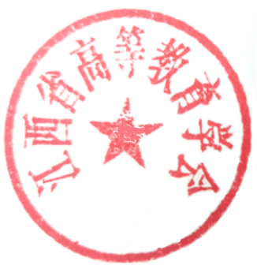

江西省高等教育学会

2024年5月27日